Ngày giảng / /2021
TIẾT 16. ÔN TẬP CHƯƠNG 2
I. MỤC TIÊU BÀI HỌC: Sau bài học này học sinh phải:
1. Kiến thức
- Hệ thống hóa kiến thức về bảo quản và chế biến thực phẩm
2. Năng lực
2.1. Năng lực công nghệ
- Nhận thức công nghệ: Nhận biết được thực phẩm và dinh dưỡng. Nhận biết đựơc bảo quản và chế biến thực phẩm.
- Đánh giá công nghệ: Đánh giá việc lựa chọn thực phẩm đảm bảo dinh dưỡng khi xây dựng thực đơn. Đánh giá được yêu cầu của món ăn khi chế biến.
- Sử dụng công nghệ: Lựa chọn được phương pháp bảo quản và chế biến thự phẩm phù hợp. Xây dựng được bữa ăn hợp lý trong gia đình, chế biến được món ăn có sử dụng nhiệt và không sử dụng nhiệt tại gia đình.
2.2. Năng lực chung
- Năng lực tự chủ, tự học.
- Năng lực giao tiếp và hợp tác: Biết sử dụng thông tin để trình bày, thảo luận các vấn đề liên quan đến bảo quản và chế biến thực phẩm, lắng nghe và phản hồi tích cực trong quá trình hoạt động nhóm
- Năng lực giải quyết vấn đề: Giải quyết được các tình huống đặt ra
3. Phẩm chất
- Chăm chỉ: Có ý thức vận dụng kiến thức đã học vào thực tiễn cuộc sống.
- Trách nhiệm: Tham gia tích cực vào vào các hoạt động.
II. THIẾT BỊ DẠY HỌC VÀ HỌC LIỆU
1. Chuẩn bị của giáo viên
- Giấy A0. Đề kiểm tra.
2. Chuẩn bị của HS
- Dụng cụ học tập phục vụ cho quá trình hoạt động nhóm
- Học bài cũ. Đọc trước bài mới.
III. TIẾN TRÌNH DẠY HỌC
- Ổn định lớp (1’)
- Tiến trình bài dạy
Hoạt động 1: Hoạt động ôn tập (31’)
a.Mục tiêu: Hệ thống hóa kiến thức về bảo quản và chế biến thực phẩm
b. Nội dung: Bảo quản và chế biến thực phẩm
c. Sản phẩm: Hoàn thành nhiệm vụ. Báo cáo kết quả nhóm.
d. Tổ chức thực hiện
Hoạt động của GV và HS | Nội dung cần đạt
Chuyển giao nhiệm vụ
GV chia lớp làm 7 nhóm, các nhóm tiến hành thảo luận nội dung sau (thời gian 5phút)  Nhóm 1  1. Hãy cho biết vai trò của mỗi nhóm thực phẩm chính đối với sức khoẻ con người.  Nhóm 2:  2. Cho biết những thực phẩm sau thuộc nhóm thực phẩm nào.  A. Đổ xanh (đậu xanh), cua, mực, thịt vịt, trứng cút.  B.Xoài, rau muống, nho, bí đỏ, đu đủ.  C.Bún, khoai lang, ngô (bắp), bột gạo.  Nhóm 3:  3. Chế độ ăn uống khoa học cấn phải đạt những yêu cẩu gì?  Nhóm 4:  4. Em hãytự đánh giá mức độ dinh dưỡng trong bữa ăn hằng ngày của gia đình mình và nêu cách khắc phục nếu chưa hợp lí.  Nhóm 5:  5. Nếu không được bảo quản đúng cách, thực phẩm sẽ bị hư hỏng như thế nào?  Nhóm 6:  6. Hãy trình bày các phương pháp bảo quản thực phẩm mà gia đình em từng sử dụng.  Nhóm 7:  7.Hãy kể các phương pháp chế biến thực phẩm không sử dụng nhiệt mà gia đình em đã thực hiện.  Nhóm 8: Trình bày cách tính chi phí cho một bữa ăn  HS nhận nhiệm vụ. | INCLUDEPICTURE "C:\\Users\\USER\\AppData\\Local\\Temp\\FineReader11.00\\media\\image155.jpeg" \* MERGEFORMATINET INCLUDEPICTURE "C:\\Users\\USER\\AppData\\Local\\Temp\\FineReader11.00\\media\\image155.jpeg" \* MERGEFORMATINET 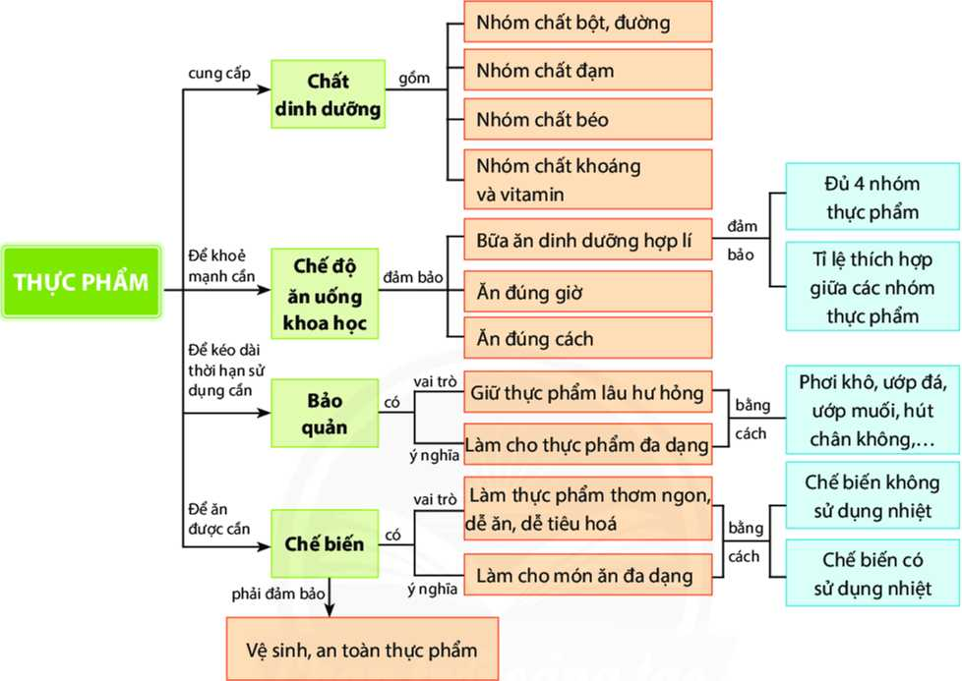
Thực hiện nhiệm vụ
HS nhận nhóm, phân công nhiệm vụ, thảo luận và hoàn thành yêu cầu của GV.
GV theo dõi, giúp đỡ HS gặp khó khăn.
Báo cáo, thảo luận
GV yêu cầu đại diện nhóm trình bày. Nhóm khác nhận xét và bổ sung.
Đại diện nhóm trình bày. Nhóm khác nhận xét và bổ sung.
Kết luận và nhận định
GV nhận xét phần trình bày của HS.
GV chốt lại kiến thức.
HS nghe và ghi nhớ, ghi nội dung vào vở.
Hoạt động 2: Luyện tập(8’)
Hoạt động của GV và HS | Nội dung cần đạt
Chuyển giao nhiệm vụ
GV phát phiếu kiểm tra cho từng học sinh. Thời gian làm bài là 4 phút. | Hoàn thành bài kiểm tra
Thực hiện nhiệm vụ
HS làm bài kiểm tra.
Kết thúc kiểm tra giáo viên chiếu kết quả. Yêu cầu HS trao đổi bài cho nhau, chấm.
HS chiếu đáp án, chấm, nộp lại bài cho GV.
Báo cáo, thảo luận
GV yêu cầu HS nhận xét bài của bạn.
HS nhận xét bài của bạn.
Kết luận và nhận định
GV nhận xét, đánh giá trình bày của HS.
GV khen bạn có kết quả tốt nhất.
HS nghe và ghi nhớ.
Hoạt động 3: Vận dụng(5’)
a.Mục tiêu: Mở rộng kiến thức vào thực tiễn.
b. Nội dung: Bữa ăn trong gia đình
c. Sản phẩm: Bản ghi trên giấy A4
d. Tổ chức thực hiện:
Hoạt động của GV và HS | Nội dung cần đạt
Chuyển giao nhiệm vụ
GV yêu cầu HS về nhà mô tả các phương pháp bảo quản thực phẩm mà gia đình em từng sử dụng. Ghi vào giấy A4. Giờ sau nộp GV. | Bản ghi giấy A4.
Thực hiện nhiệm vụ
HS thực hiện nhiệm vụ của GV tại nhà
Báo cáo, thảo luận
HS trình bày kết quả của mình, HS khác nhận xét và bổ sung.
Kết luận và nhận định
GV nhận xét, đánh giá trình bày của HS.
GV khen bạn có kết quả tốt nhất.
HS nghe và ghi nhớ.
PHỤ LỤC 1. ĐỀ KIỂM TRA
Em hãy chọn ý đúng nhất trong các câu sau
Câu 1. Nhóm thực phấm nào dưới đây bao gồm những thực phẩm giàu chất đạm?
A. Mực, cá quả (cá lóc, cá chuối), dầu ăn, gạo.
B. Thịt bò, trứng gà, sữa bò, cua.
C. Tôm tươi, mì gói, khoai lang, mố lợn.
D. Bún tươi, cá trê, trúng cút, dầu dừa.
Câu 2. Loại thực phẩm nào sau đây chứa nhiều chất béo nhất?
A. Bánh mì. C. Bơ.
B. Đu đủ. D. Sữa bò.
Câu 3. Chúng ta có thể thay thế thịt lợn trong bữa ăn bằng thực phẩm nào dưới đây?
A. Tôm tươi. C. Khoai tây.
B .Cà rốt. D. Khoai lang
Câu 4. Kẹo và đường là loại thực phẩm nên được sử dụng ở mức độ nào theo tháp dinh dưỡng (Hình 4.5, sách giáo khoa trang 31)?
A.Ăn ít. C. Ăn có mức độ.
B. Ăn vừa đủ. D. Ăn đủ.
Câu 5. Món ăn nào dưới đây được chế biến bằng phương pháp không sử dụng nhiệt?
A. Canh cua mồng tơi. C. Rau muống luộc.
B. Trứng tráng. D. Dưa chua.
Câu 6. Bước nào không có trong quy trình chế biến món rau xà lách trộn dầu giấm?
A.Nhặt, rửa rau xà lách. C. Pha hỗn hợp dầu giấm.
B. Luộc rau xà lácli. D. Trộn rau xà lách với hỗn hợp dầu giấm.
Câu 7. Món ăn nào dưới đây được chế biến bằng phương pháp ngâm chua thực phẩm
A. Cà pháo ngâm muối. B. Dưa cải chua xào tôm.
B. Nộm dưa chuột, cà rốt. D. Quả vải ngâm nước đường.
Câu 8. Món ăn nào dưới đây không được chế biến bằng phương pháp làm chín thực phẩm trong nước?
A. Rau muống luộc. B. Lạc (đậu phộng) rang.
C. Cá kho D. Canh cà chua.

